Qualidade de mudas de maracujazeiro-amarelo produzidas em substratos à base de biocarvão

GISLAINE DOS S. NASCIMENTO, GLÊYSLA HÉVILLA D. MOREIRA, NOATAN DOS S. AZEVEDO, JOSÉ LUCÍNIO DE O. FREIRE

E-mails: gislaynesantos30@gmail.com, gleyslahevilla@gmail.com, noatan.santos@academico.ifpb.edu.br, prof.lucinio@gmail.com
Área de conhecimento (Tabela CNPq): 5.01.03.04-0 Ciências Agrárias.
Palavras-Chave: Passiflora spp; Produção de mudas; Substrato alternativo.

- Introdução
O maracujazeiro-amarelo (Passiflora edulis Sims.f. flavicarpa Deg.) é uma das mais importantes culturas agrícolas do Seridó e Curimataú paraibanos. A despeito disso, os produtores de maracujá dessas microrregiões ainda enfrentam entraves quanto à maximização dos seus sistemas produtivos, dentre eles a ausência de um substrato padrão que possibilite a oferta de mudas de alta qualidade. E isto parece ser um fator limitante, tendo em vista que a muda é um dos insumos que mais afeta o sucesso dos empreendimentos agrícolas da cadeia frutícola.
Vários materiais podem ser utilizados na confecção de substratos para produção de mudas, porém, tem crescido cada vez mais a busca por produtos substitutos a insumos sintéticos, sobretudo o aproveitamento de resíduos, contribuindo para a redução de problemas ambientais gerados pelo descarte dos mesmos. Dentre esses resíduos, é possível destacar o biocarvão como sendo um material de potencial reconhecido para a confecção de substratos alternativos. O biocarvão foi utilizado como componente de substratos na propagação de espécies como alface (PETTER; MADARI, 2012), beterraba (LIMA et al. 2013) e maracujazeiro (REZENDE et al. 2015). Contudo, apesar desses estudos, ainda há necessidade de mais aprofundamentos na área, principalmente se levado em consideração a qualidade de mudas frutíferas, a exemplo do maracujazeiro-amarelo
Diante disso, objetivou-se avaliar o índice de qualidade de mudas (IQD) de maracujazeiro-amarelo produzidas em substratos com diferentes proporções de biocarvão.
- Material e Métodos
O experimento foi conduzido em viveiro telado, com sombrites nas laterias e cobertura superior, com 50,0% de luminosidade, no Instituto Federal da Paraíba, campus Picuí. O delineamento utilizado foi em blocos casualizados, com cinco tratamentos, correspondentes a diferentes proporções de biocarvão no substrato (0, 25, 50, 75 e 100%), e doze repetições.
Para a produção dos substratos foram adicionadas quantidades de biocarvão, referentes às proporções em estudo, a um substrato-base constituído pela mistura de um Neossolo Regolítico distrófico, coletado na camada de até 0,2 m, e esterco bovino curtido na proporção 3:1 (v/v). O fino do carvão vegetal foi coletado em fornos de carvoaria no município de Picuí, PB, sendo, posteriormente, passado em peneiras de 2,0 mm de abertura de malha. Antes da semeadura, os substratos foram umedecidos até atingirem a capacidade de vaso, sendo então semeadas duas sementes de maracujazeiro-amarelo Guinezinho em recipientes plásticos (tubetes) com capacidade para armazenar 280 cm³ de solo. O desbaste foi realizado logo após a emergência das plântulas com o intuito de deixar apenas a mais vigorosa.
O período experimental foi de 60 dias após a emergência. A mudas foram irrigadas com água de baixa salinidade, isto é, de condutividade elétrica de 0,1 dS m⁻¹.
Foram analisadas relação altura/diâmetro caulinar (RAL/DC), massa seca foliar (MSPA), massa seca da raiz (MSR), massa seca total (MST) e o IQD. A altura foi mensurada do coleto à projeção da folha central com auxílio de régua graduada, enquanto que o diâmetro do caule foi mensurado à base do coleto, com auxílio de um paquímetro digital. A RAL/DC foi calculada através da relação entre ambas. As fitomassas secas foram determinadas após secagem em estufa de ventilação forçada (65ºC por 72 horas) e pesagem em balança semianalítica. O IQD foi calculado com base na metodologia de Dickson; Leaf e Hosner (1960), conforme disposto na equação 1.

IQD = FMST x (RAD + PAR)⁻¹ (1)

em que: IQD = índice de qualidade de Dickson; FMST = fitomassa seca total, expressa em g planta⁻¹; RAD = relação altura/diâmetro das mudas; PAR = relação da fitomassa seca da parte aérea e fitomassa seca da raiz, expressas em g planta⁻¹.
Os dados foram submetidos às análises de variância e regressões lineares, ou quadráticas, relacionando as variáveis e as proporções de biocarvão no substrato, e processados utilizando o software estatístico SISVAR 5.6® (FERREIRA, 2011).
- Resultados e Discussão
A relação altura e diâmetro caulinar foi influenciada linearmente pelas concentrações de carvão vegetal, com acréscimo de 16,0% para as mudas de maracujazeiro-amarelo produzidas com 100,0% de carvão vegetal em comparação ao tratamento testemunha (0,0% de carvão) (Figura 1), demonstrando o potencial agronômico do insumo sobre os atributos de crescimento de mudas de maracujazeiro-amarelo, podendo ser utilizado dentro dos sistemas de produção. Os valores médios foram aumentados de 4,62 a 5,36.
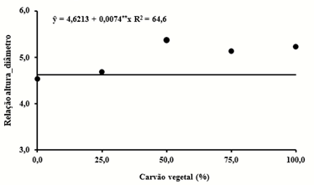
Figura 1: Relação altura e diâmetro caulinar de mudas de maracujazeiro-amarelo em função de diferentes percentagens de carvão vegetal no substrato.

Esse incremento na relação altura/diâmetro caulinar possivelmente esteja relacionado com a maior disponibilidade de água nos substratos proporcionados pelo uso do carvão vegetal. Esses resultados sugerem, que sobre estas condições, as plantas de maracujazeiro-amarelo foram mais estimuladas a crescer verticalmente em relação ao diâmetro caulinar, o que certamente influenciará na antecipação da ida da muda para o campo, isto é, estão mais robustas.
Diferentemente da relação altura/diâmetro caulinar, a massa seca foliar das mudas de maracujazeiro-amarelo foi influenciada negativamente pelo uso exclusivo do biocarvão como fonte de substrato. Os valores médios, conforme a Figura 2, foram reduzidos de 0,63 g planta⁻¹ a 0,10 g planta⁻¹, com uma depleção de 84,1% entre o tratamento testemunha e a máxima concentração de carvão testada (100,0%).
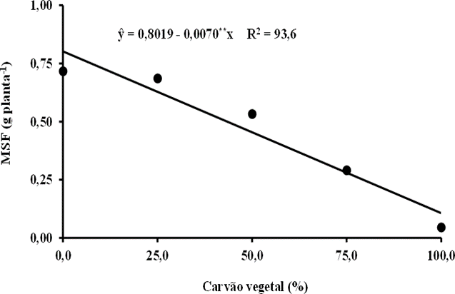
Figura 2: Massa seca foliar de mudas de maracujazeiro-amarelo em função de diferentes percentuais de carvão vegetal no substrato.

Uma provável explicação para obtenção desses resultados possivelmente esteja relacionada com o elevado pH da solução e do excesso de sais solúveis no meio, acarretando em mudanças no potencial osmótico e desbalanço nutricional (DIAS; BLANCO, 2010). De acordo com afirmações apresentadas por Barros et al. (2019), sob estas condições de estresse, as plantas podem inibir a atividade fotossintética, provocando alterações na atividade enzimática que, consequentemente, afetará a síntese de proteínas, produção de carboidratos e hormônios de crescimento, resultando em diminuição do crescimento e potencial produtivo da cultivar.
Conforme observado na Figura 3, a utilização do biocarvão como componente do substrato não favoreceu o desenvolvimento do sistema radicular de mudas de maracujazeiro-amarelo, sendo observado uma redução da produção de biomassa seca com o incremento dos percentuais de carvão no substrato. Os valores foram reduzidos de 0,44 g planta⁻¹ a 0,07 g planta⁻¹ entre os tratamentos de 0,0% e 100,0% de carvão.
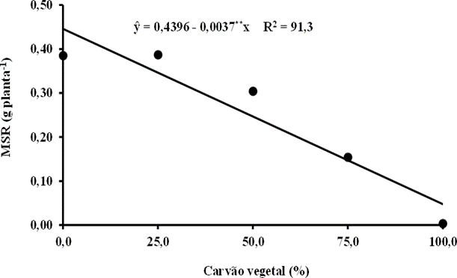
Figura 3: Massa seca radicular de mudas de maracujazeiro-amarelo em função de diferentes percentagens de carvão vegetal no substrato.

Como consequência do observado nos diferentes órgãos das plantas (Figuras 2 e 3), a produção de biomassa seca total das mudas de maracujazeiro-amarelo foi diminuída com o incremento dos percentuais de carvão no substrato. Sem o uso do insumo, as mudas de maracujazeiro-amarelo apresentaram valores médios de massa seca total de 1,52 g planta⁻¹, portanto, superior em 623,8% aos 0,21 g planta⁻¹ observados nos tratamentos com 100% de carvão vegetal (Figura 4). Para estes efeitos, é bem provável que o baixo conteúdo de nutrientes no substrato tenha limitado a maior produção de biomassa nos diferentes compartimentos da planta, resultando no baixo desempenho produtivo do maracujazeiro-amarelo.
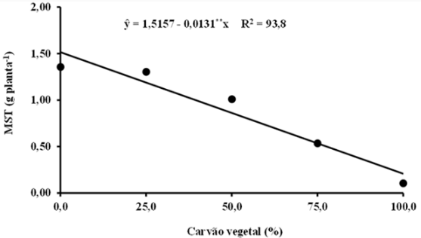
Figura 4: Massa seca total de mudas de maracujazeiro-amarelo em função de diferentes percentagens de carvão vegetal no substrato.

A qualidade de mudas de maracujazeiro–amarelo foi influenciada negativamente pelo aumento dos percentuais de biocarvão no substrato. Conforme observado na Figura 5, a maior concentração de carvão vegetal proporcionou às mudas de maracujazeiro-amarelo valor médio de IQD de 0,02 inferior em 90,5% ao do observado no tratamento testemunha (0,21). Para esta pesquisa, mudas de melhor qualidade foram produzidas sem o uso do carvão vegetal no substrato, conforme índice de qualidade agronômica apresentado por Hunt (1990).
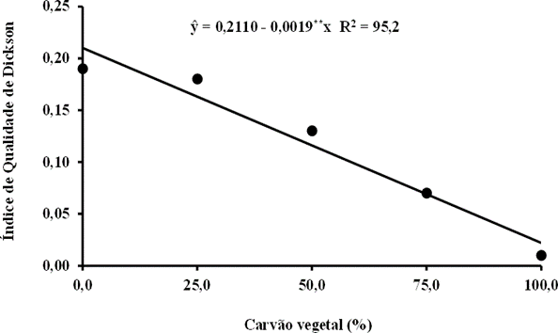
Figura 5: Índice de Qualidade de Dickson (IQD) de mudas de maracujazeiro-amarelo em função de diferentes percentagens de carvão vegetal no substrato.

- Conclusões

O uso do biocarvão nos substratos reduz a produção de biomassa seca nos diferentes órgãos das plantas de maracujazeiro-amarelo. Substratos com biocarvão podem resultar em mudas de maracujazeiro-amarelo com menor qualidade.
Podem ocorrer melhorias na sustentabilidade ambiental e econômica para o produtor rural, com o uso do biocarvão nos sistemas produtivos de mudas de maracujazeiro-amarelo. O uso desse insumo encurta o alcance da meta 2 dos Objetivos de Desenvolvimento Sustentável (ODS), propostos pela Organização das Nações Unidas (ONU).

Referências
BARROS, L. M. S. G.; FREIRE, J. L. O.; SILVA, A. A. D. Comportamento vegetativo do tomateiro-cereja (Lycopersicon pimpinellifolium) irrigado com águas salinas. Principia, n. 44, p. 132-142, 2019.
DICKSON, A.; LEAF, A.L.; HOSNER, J.F. Quality appraisal of white spruce and white pine seedling stock in nurseries. Forest Chronicle, v.36, p.10-13, 1960.
DIAS, N. S.; BLANCO, F. F. Efeitos dos sais no solo e na planta. In: GHEYI, H. R.; DIAS, N. S.; LACERDA, C. F. (org.). Manejo da salinidade na agricultura: Estudos Básicos e Aplicados. Fortaleza: INCT Sal, 2010. Cap. 9, p. 129-140, 2010.
FERREIRA, D. F. Sisvar: a computer statistical analysis system. Ciência & Agrotecnologia, v. 35, n. 6, p. 1039-1042, 2011.
HUNT, G.A. Effect of styroblock design and cooper treatment on morphology of conifer seedlings. In: Target Seedling Symposium, Meeting of the Western Forest Nursery 38 Associations, General Technical report RM. Proceedings... Fort Collins: United States Departament of Agriculture, Forest Service, p.218-222, 1990.
LIMA, S. L. et al. Desenvolvimento de mudas de beterraba em substratos comerciais tratados com Biochar. Antrópica, v. 25, n. 3, p. 181-186, 2103.
PETTER, F. A.; MADARI, B. E. Biochar: agronomic and environmental potential in Brazilian savannah soils. Revista Brasileira de Engenharia Agrícola e Ambiental, v. 16, n. 7, p. 761-768, 2012.
REZENDE, F. A. et al. Uso do Biochar na composição de substratos para produção de mudas de maracujá. Anais...ENCONTRO BRASILEIRO DE SUBSTÂNCIAS HÚMICAS, São Carlos, 2015, p. 431-434, 2015.

